(A) 경기장 구성
(1) 경기장
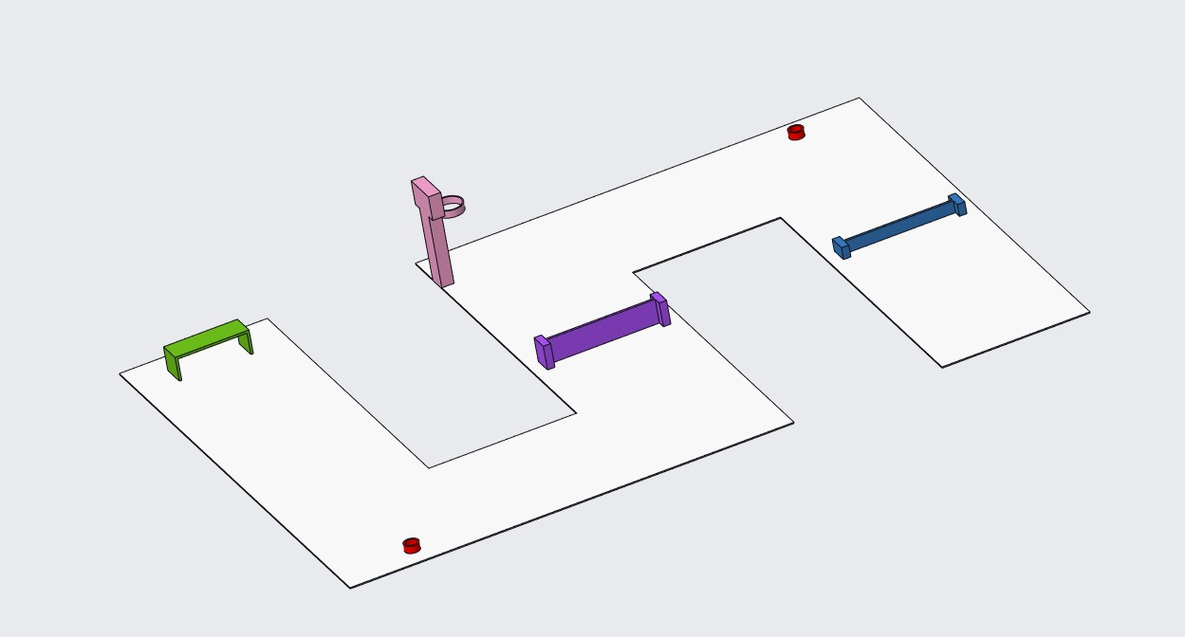
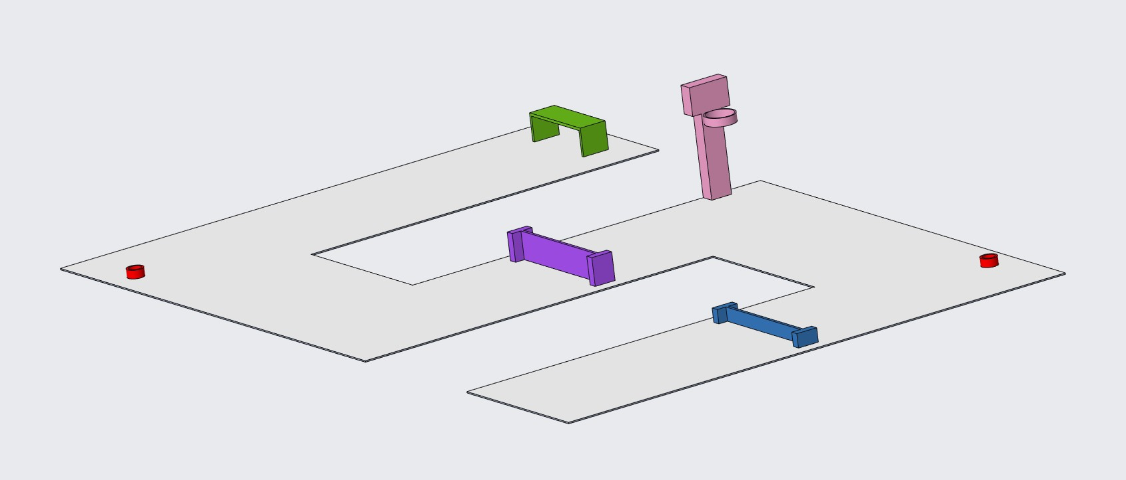
(1-1) 경기장 3D모양 및 규격

경기장 전체 크기 : 2m x 3m
시작 및 진행 방향 : 화살표 참고

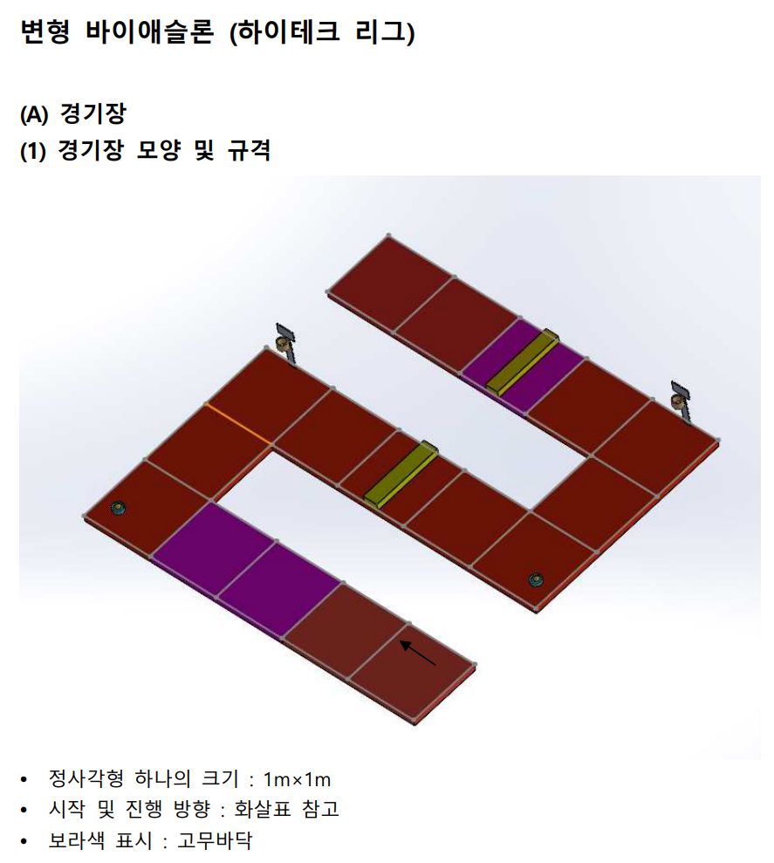
(작년 대회 기준, 위 사진이 작년 pdf 자료에 포함된 사진) 보라색 표시는 고무바닥을 나타냄. 작년기준으로는 경기장 트랙을 1m*1m로 나누었음.
이를 업그레이드해 조금 더 복잡한 트랙을 만들기 위해서 트랙 구간을 세분화하여 나누었음.
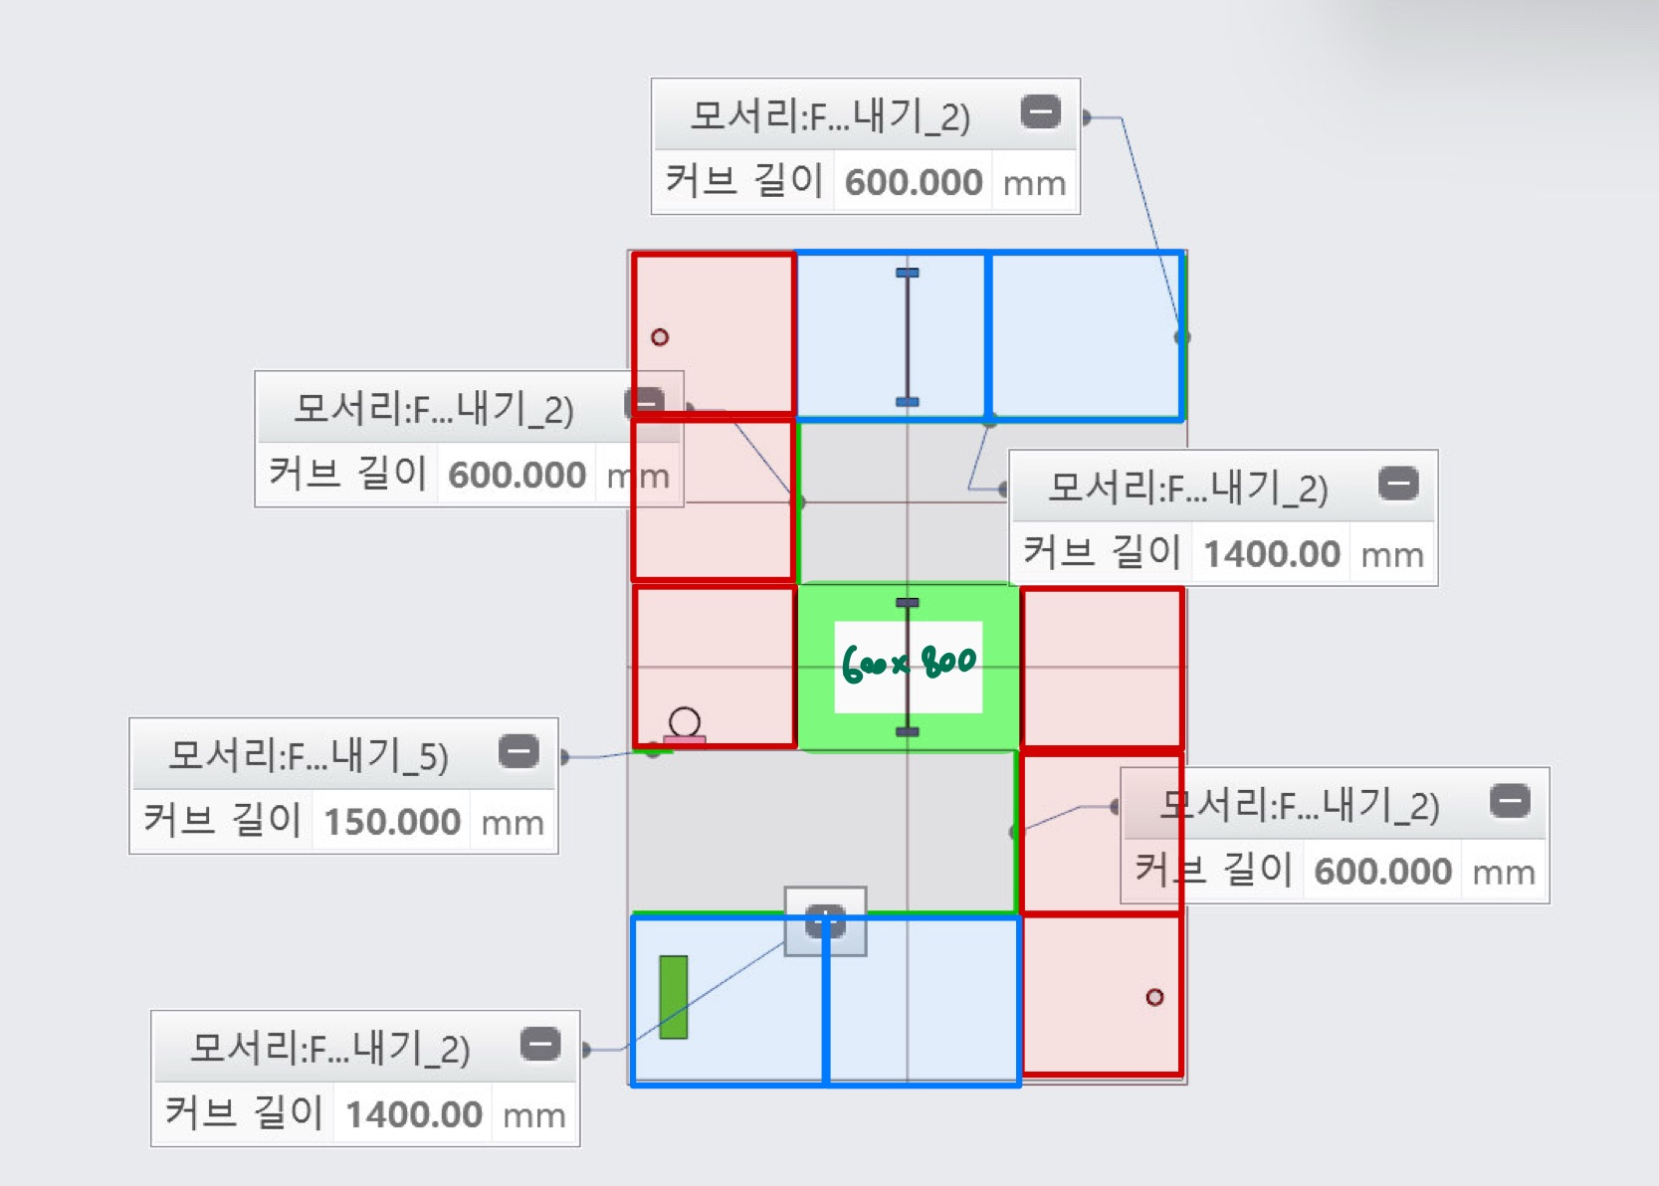
그림에서 파란색 영역은 60cm * 70cm의 직사각형 영역이고, 빨간색 영역은 60cm * 60cm의 정사각형 영역을 나타냄. 중간 초록색 영역은 60cm * 80cm의 영역을 나타냄.

로봇이 수행해야 하는 task 순서: 파란허들 -> 농구 -> 보라색허들 -> 축구

(1-2) 경기장 제작 방법
경기장은 와이밸리나 공학관 어디서든 사용해서 실험할 수 있도록 만든다,
x배너 pet 재질로 제작할 예정이다, 이유는 경기장 바닥을 가지고 다니는 편의성과 실험의 편의성을 위해서 말아서 가지고 다닐 수 있으면서 동시에 말았을 때 구겨지지 않는 재질로 결정하였다.

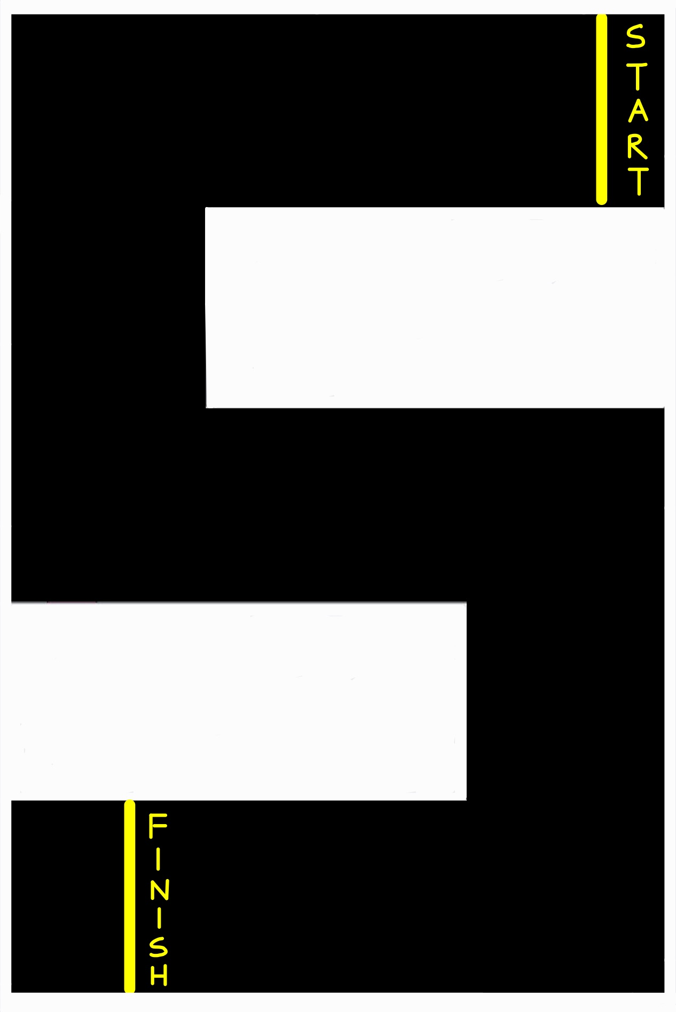
<그림 1 – 경기장 인쇄 도안>
인쇄하여 만드는 경기장에 대해 설명하겠다. 이는 그림 1에 나타내었다.
규격에서 설명했던 대로 2m * 3m 크기의 경기장을 인쇄해서 주문제작으로 만든다.
검은색 부분이 로봇이 다니는 길(레일)이고, 흰색 부분은 길 바깥영역을 나타내며 이를 인쇄해서 만든다.
START, FINISH는 로봇이 출발하고 도착(미션 종료) 지점을 나타내며 노란색 선과 함께 인쇄해서 나타내었다.
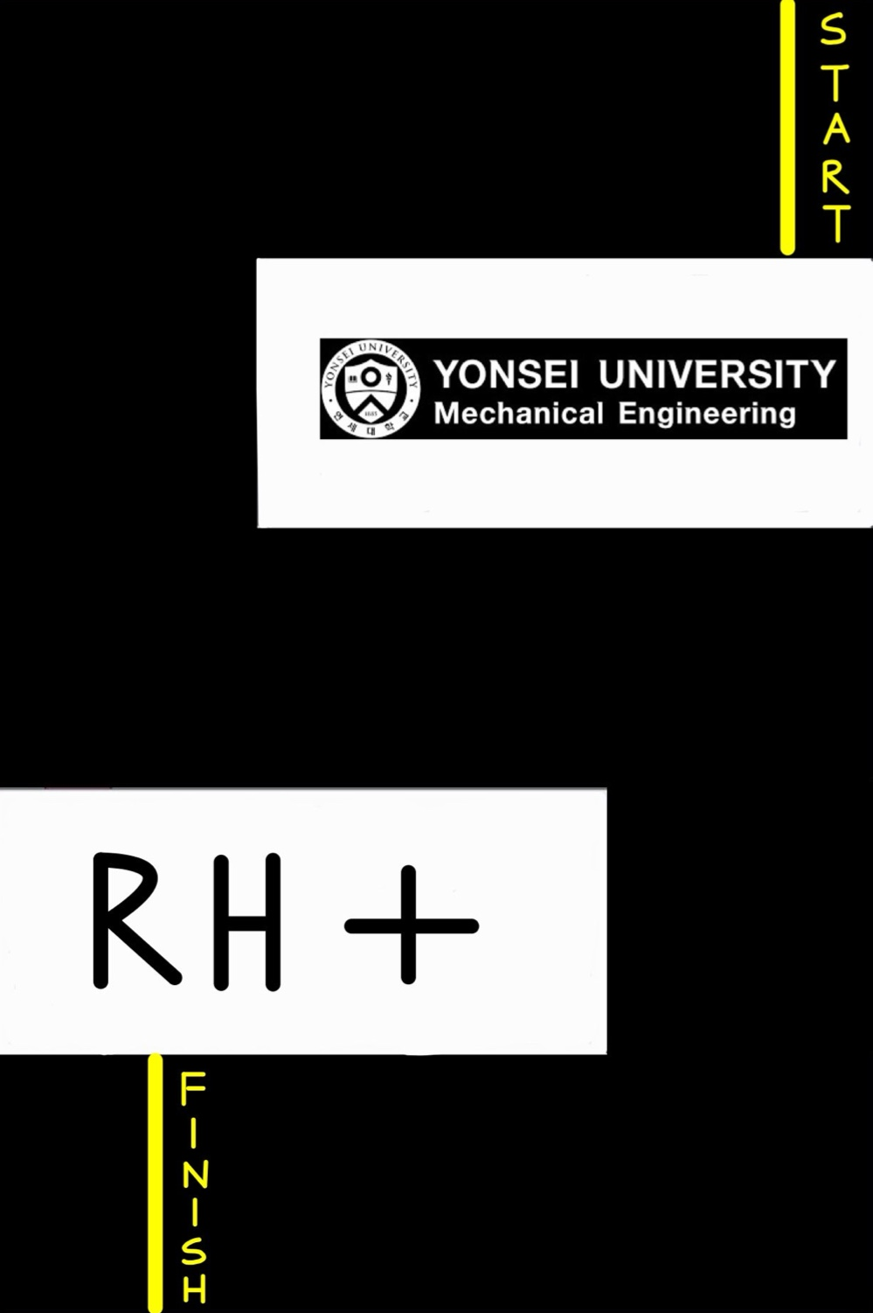
<그림2 – 최종적으로 완성될 경기장 바닥 부분>
처음에는 인쇄할 부분으로RH+, 연세대 로고는 파란색이나 검정색으로 나타내어 같이 인쇄하려 했으나, 기존 장애물이나 레일 색과 겹치는 부분이 있어 비전 검출할 때 변수가 생길 수도 있다고 판단하여 나중에 스티커를 붙이던지 해서 나타내려고 한다. 스티커를 만들게 될 때 치수는 다음과 같고, 각각 위쪽 흰색 영역과 아래쪽 흰색 영역에 붙일 예정이다. 스티커까지 붙이게 된다면 그림 2처럼 나타난다.
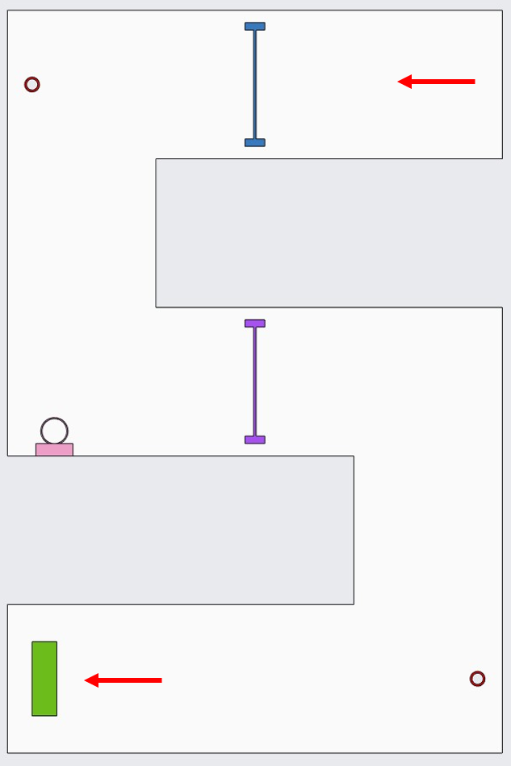
<그림3 – 전체적인 경기장 2D 도면>
그 외 인쇄할 건 아니지만 설명을 돕기 위해 그림3을 나타내었다(색깔은 각 부분을 구별하기 위해 나타낸 것이고 실제 경기장 장애물 및 경기장 자체 색과 다르다). 이 그림에 나타낸 부분들에 대해 설명하겠다. 그림에 나와있는 화살표는 로봇의 이동경로를 나타낸다. 그림에서 파란색, 초록색 I자 모양은 허들의 위치를 나타내기 위해서 나타내었다. 뒤에 서술되어 있듯이 3D프린팅으로 형상을 구현해 그 위치에 놓는다.
마찬가지로 원 모양이 포함된 파란색 부분은 농구 골대의 위치를 표시한 것이고, 초록색 네모는 축구 골대의 위치를 나타낸다.
앞선 그림에서는 공 지지대 및 공의 위치를 나타냈으나 실험을 해보면서 공의 정확한 위치는 조정될 수 있다.

(2) 허들
(2-1) 허들의 모양
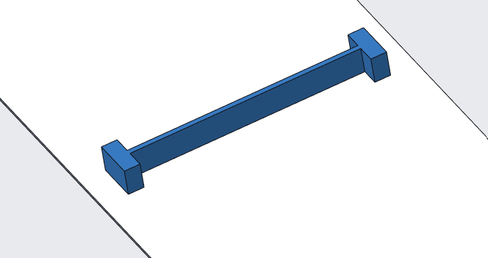
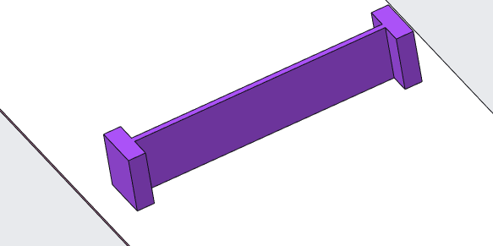

(2-2) 허들의 규격
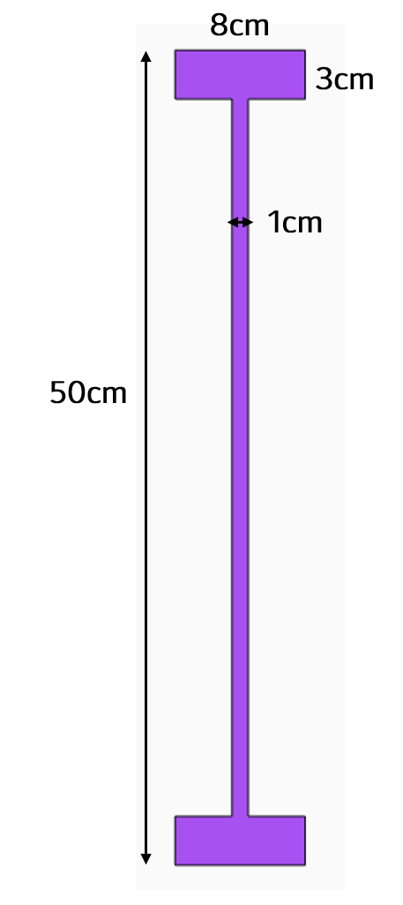
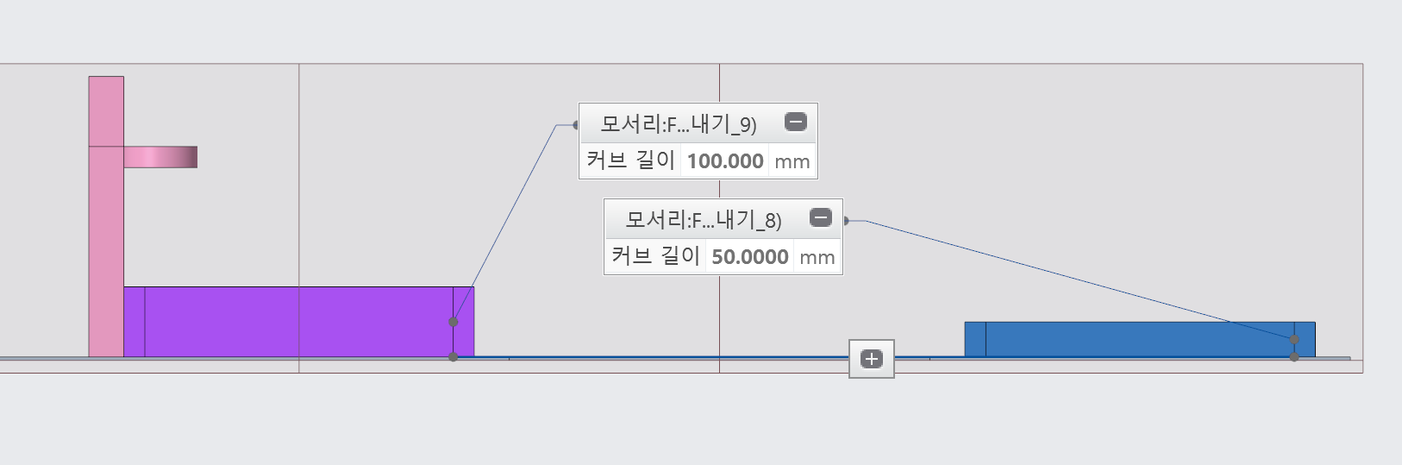

보라색과 파란색 허들의 차이점은
보라색 허들은(2번째 장애물) 10cm
파란색 허들은(1번째 장애물) 5cm 높이로 제작하였다.

(참고사항) 작년 기준으로는 두 허들 높이는 같았고, 노란색을 사용하였다. 이를 좀 더 세분화하여 task를 두 개로 분류하였다.

(2-3) 허들 제작 방법
3D 프린팅을 이용해서 규격에 맞게 프린팅을 한다. 색상은 첫번째 허들(파란색 허들)은 파란색으로, 두번째 허들(보라색 허들)은 초록색으로 제작한다. 색상 선정 기준은 현재 로보인 동방에서 사용할 수 있는 색상을 기준으로 하였다.
(3) 농대 골대
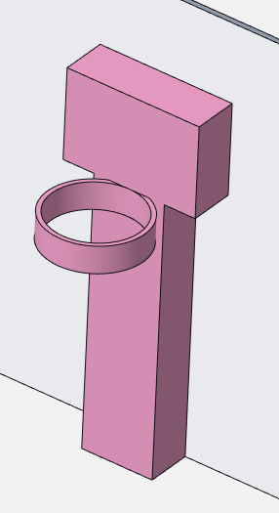
(3-1) 농구 골대의 모양
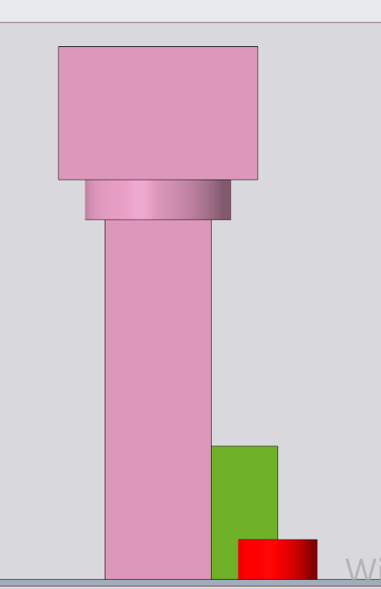

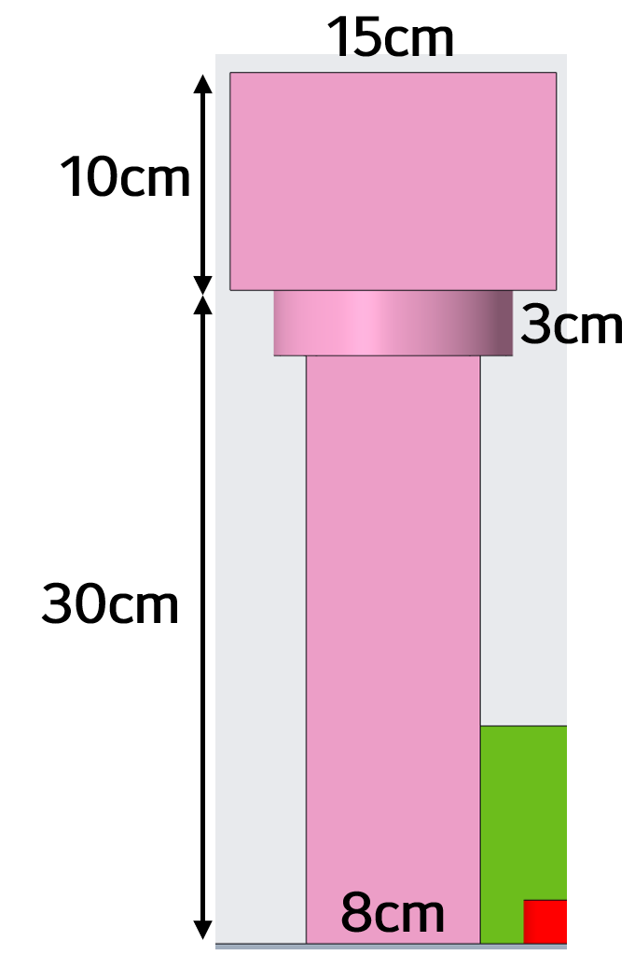
(3-2) 농구 골대의 규격
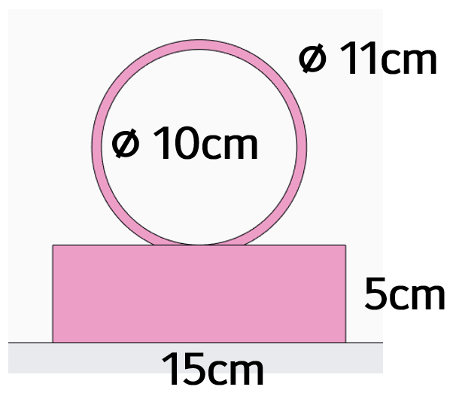

(3-3) 골대의 색상
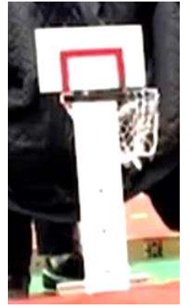
림은 검은색, 백보드의 사각형은 빨간색을 사용한다.

(3-4) 골대의 위치
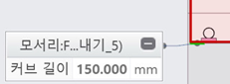
1번 경기장 모양을 참고, 트랙에서 15cm떨어져있으며, 원 중심을 기준으로 한다면 19cm 떨어져있다.

(3-5) 골대 제작 방법
농구 골대 역시 3D 프린팅으로 제작하며, 파란색으로 제작한다.
3-3에서 보이듯이 백보드를 빨간색으로 제작해도 되고, 백보드에 april tag를 붙이는 방법 둘 중 하나를 사용해서 제작한다.
(4) 축구 골대
(4-1) 축구 골대의 모양
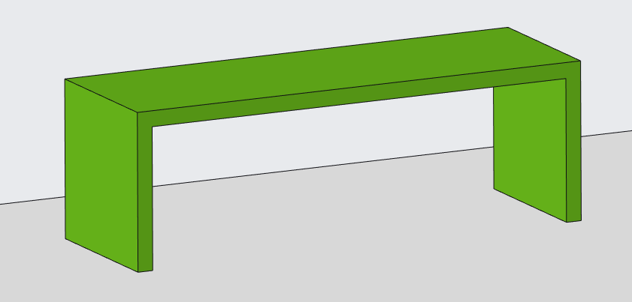

(4-2) 축구 골대의 규격
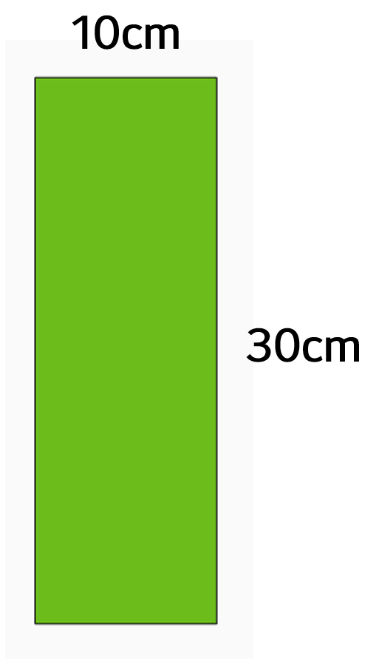
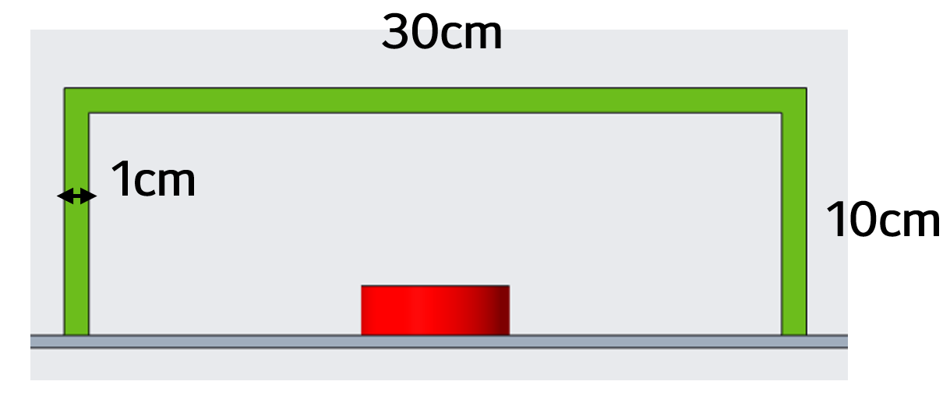

(4-3) 축구 골대의 위치
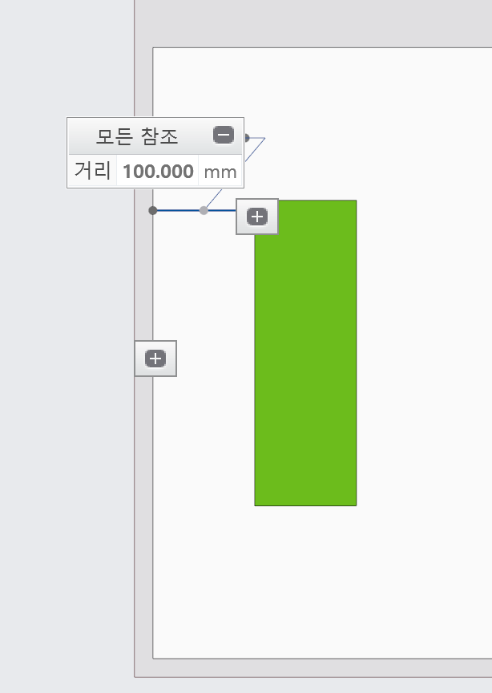
1번 경기장 도면 참조, 10cm 떨어져 있다.

(4-4) 축구 골대 제작 방법
3D프린팅을 사용해 초록색으로 제작한다.
(5) 공 지지대
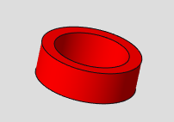
(5-1) 공 지지대 모양

(5-2) 공 지지대의 규격
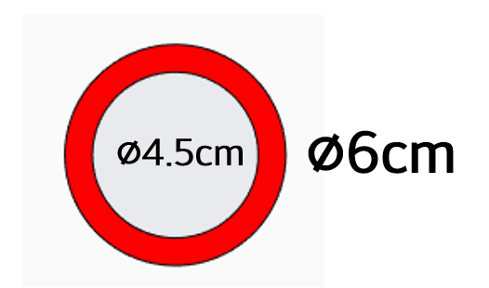

높이 : 3cm

(5-3) 공 지지대의 위치
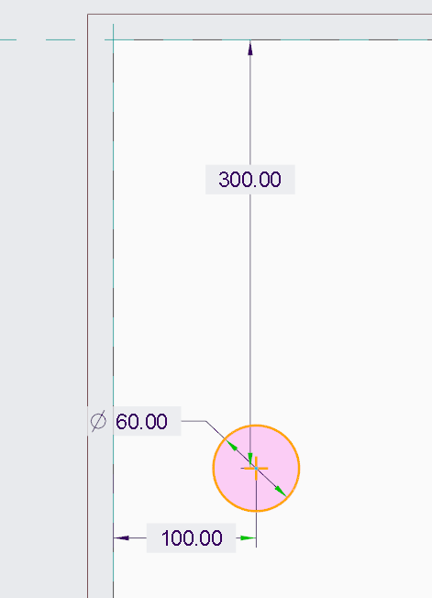
1번 경기장 도면 사진 참조

(5-4) 공 지지대 제작 방법
공 지지대는 3D 프린팅을 이용해 초록색으로 제작한다.

(6) 공
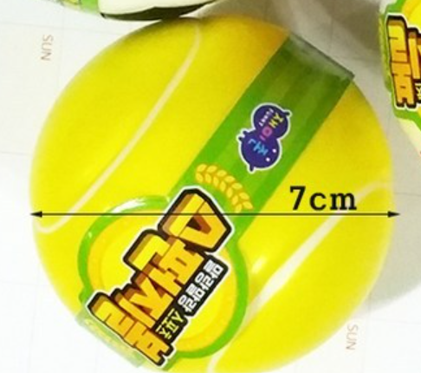
(https://www.coupang.com/vp/products/6082388853?itemId=11282354626)
규격 : 지름 7cm
무게 : 12~13g
재질 : 스펀지

(B) 종목 진행 방법
경기 규칙 및 안내 사항(작년 기준을 참조, 제작한 경기장 기준으로 수정)
① 트랙을 완주하는 경기로서, 자율형 로봇으로 경기를 진행한다.
② START 라인(노란색으로 표시해둘 것) 뒤에서 출발 준비를 하되 로봇 배치는 각 팀이 직접 한다.
③ 로봇이 FINISH 라인(노란색으로 표시해둘 것)을 지나면 경기가 종료된다. 경기 진행 시간은 10분이다.
④ 경기 진행 중 로봇에게 명령이나 신호를 줄 수 없다. (만질 수 없다.)
⑤ 로봇은 허들을 전진 보행으로 넘어야 하며, 허들을 넘어트리거나 넘지 않거나 측면보행으로 넘을 시 실격된다.
⑥ 바닥 유도선은 흰색 절연테이프로 표시하며 점선이다.
⑦ 절연테이프 폭은 18~20mm이다. (자로 재는 것에 따라 약간의 차이가 있음)
⑧ 경기장이나 정해진 경로를 이탈할 시 경기는 종료된다.
⑨ 경기장 바닥은 특수 제작한 타일이다.
⑩ 경기장 바닥은 재단에 따라 미세한 차이가 있을 수 있다.
⑪ 심사의 우선순위는 미션 점수, 로봇의 총이동거리, 시간의 순이다. 예를 들어, 가운데 허들에서 넘어진 로봇의 미션 점수가 1점인 경우, 최종 완주하더라도 미션 점수가 없는 로봇보다 순위가 높다.
⑫ 미션은 크게 2가지이다. 첫번째는 공 지지대 위에 있는 공을 잡아 농구 골대 안에 넣는 것이며, 공을 넣는 방법에 대한 제재는 없다. 농구 골대 안에 공을 넣으면 1점이 부과되며, 골대 즉 림을 건들면 -1점의 패널티가 부과된다. 동일 골대에서는 한 번의 패널티만 부과된다.
두번째는 공 지지대 위에 있는 공을 드리블하고 슛을 해 축구 골대 안에 넣는 것이며, 하체를 이용하여 공을 넣어야 한다. 축구 골대 안에 공을 넣으면 1점이 부과되며, 축구 골대 자체를 로봇이 건들거나 공을 하체가 아닌 다른 로봇의 부위가 터치하여 공을 움직이게 되면 -1점의 패널티가 부과된다. 동일 골대에서는 한 번의 패널티만 부과된다. 따라서 미션 점수는 최대 2점에서 최소 -2점이 될 수 있다.
⑬ 농구 미션 중 공을 잡는 과정에서 바닥에 떨어진 공은 다시 주울 수 있으나 경기장 밖으로 나간 공은 다시 잡을 수 없다. 마찬가지로 축구 미션 중에서도 경기장 밖으로 공이 나가면 다시 가져올 수 없다.

